خودآزمایی پستان چیست ؟ 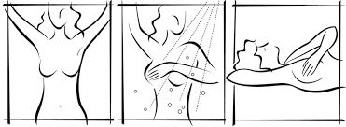
به معاینه پستان توسط خود خانم ها خودآزمایی پستان گفته می‌شود که در تشخیص زود هنگام سرطان پستان اهمیت زیادی دارد. در تمام دنیا شایع ترین علت مرگ بدلیل سرطان در زنان سرطان سینه می باشد زنان 40 -30 سال هردو سال یکبار و 70-41 سال سالانه باید توسط ماما یا پزشک مورد معاینه سینه قرار گیرند. از آنجایی که در کشور ما 60درصد سرطان های پستان توسط خود زنان کشف می شود، آموزش چگونگی انجام و زمان معاینه پستان به زنان بسیار مهم است. طبق تحقیقات به عمل آمده تخمین زده می شود که تعداد کمی از زنان هر ماه پستان خود را معاینه می کنند. همه خانم های 20 سال به بالا باید نسبت به نحوه خودآزمایی آگاه شوند و آن را به عنوان یک وظیفه بهداشتی هرماه انجام دهند.

بهترین زمان انجام خودآزمایی سینه

بهترین زمان برای انجام خودآزمایی پستان، پایان دوره قاعدگی یا چند روز پس از خاتمه قاعدگی است. از این به بعد هر حمام بعد از پریود را یادآور انجام معاینه پستان قرار دهید . شاید برای شما سوال شود که چرا حمام ؟ چون داخل حمام ، حساسیت لمس با ایجاد کف بسیار بالاتر می رود. ضمن اینکه هر ماه یادتان می ماند که معاینه پستان انجام دهید. خانم های باردار و خانم هایی که یائسه شده اند یا به هر دلیل دیگری پریود نمی شوند ، هر ماه در یک تاریخ معین می توانند پستان هایشان را بررسی کنند اما مادران شیرده، بعد از تخلیه کامل شیر باید ماهانه پستان های خود را معاینه کنند.

نحوه انجام خودآزمایی پستان
محدوده ای که بين استخوان ترقوه از بالا، استخوان جناغ سينه و زير بغل از طرفين و دو انگشت پايين تر از لبه پايين پستان، در محل کش لباس زير از پايين قرار دارد، بايد معاينه شود.در تصویر زیر ، این منطقه نشان داده شده است :
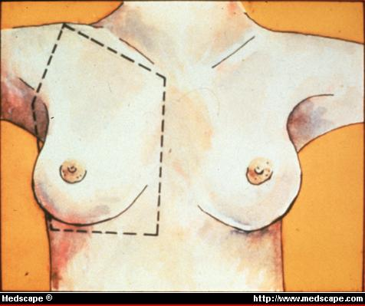

چگونه پستان های خود را معاینه کنم؟
خودآزمایی پستان ۲ مرحله است :

۱) نگاه کردن به پستان:
بدون هیچ لباسی در مقابل آینه بایستید و در حالت های مختلف به پستان خود نگاه کنید. توجه داشته باشید که هیچ زنی دو پستان ۱۰۰ درصد مشابه و هم اندازه ندارد. در این حالت شما با ظاهر پستان خود و تغییراتی که ممکن است در آنها ایجاد شود، آشنا می شوید.
الف) حالا دست ها را بالای سر ببرید و با دقت به پستان ها نگاه کنید. در این حالت، فرورفتگی پوست و کشیده شدن نوک پستان به داخل ممکن است وجود یک غده را مشخص کند.
ب) دست ها را در دو طرف به حالت آویزان قرار دهید و در این حالت به دقت پستان ها را از جلو و بعد از راست و چپ و همچنین از لحاظ هر گونه تغییر ( نبود تقارن، فرورفتگی، برآمدگی، تغییر رنگ، پوسته پوسته شدن، زخم، تغییرات شکل ظاهری نوک پستان وتغییر رنگ آن) بررسی کنید.

ج) حالا دست ها را بر روی کمر گذاشته و شانه ها را کاملا به عقب بکشید و پستان ها را بررسی کنید.
د) حالا کف دست ها را پشت سر تان به هم قفل کنید و در حالی که شانه ها را به عقب می کشید به ظاهر پستان ها توجه کنید.
ه) و در آخر، خم شوید و دست ها را به صورت آویزان در دو طرف قرار دهید و به ظاهر پستان ها با دقت نگاه کنید.
توجه داشته باشید که علایم مهمی مثل کشیده شدن نوک پستان به داخل و یا حالت فرورفتگی ممکن است فقط در یکی از این حالت ها دیده شود پس ضروری است که تمام این معاینه ها را به ترتیب انجام بدهید.

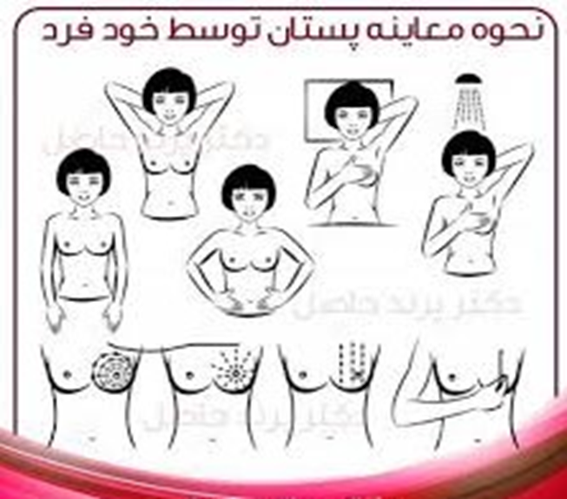

۲) لمس پستان
الف) به حالت خوابیده به پشت دراز بکشید. برای معاینه هر پستان، دست همان طرف را زیر سرتان بگذارید و یک بالش کوچک در زیر شانه همان طرف قرار دهید. برای معاینه پستان از سطح داخلی بند آخر انگشتانتان استفاده کنید.
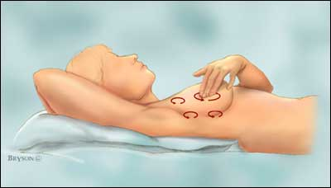

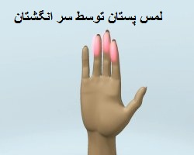

ب) باید تمام پستان را از جناغ سینه تا ناحیه زیر بغل کاملا معاینه کنید. که برای معاینه پستان سه روش وجود دارد :
حرکت ساعتی یا دایره وار -
حرکت از بالا به پایین و برعکس -
حرکت شعاعی -
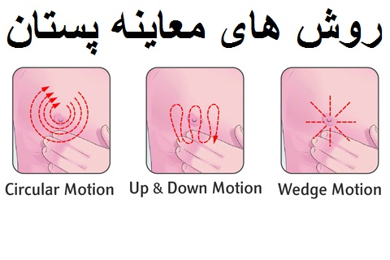
البته این معاینه را می توان در هنگام دوش گرفتن نیز انجام داد. آب و صابون حساسیت لمس را افزایش داده و خصوصی بودن محیط حمام شرایطی را ایجاد می کند که فرد کمتر دچار اضطراب شود.
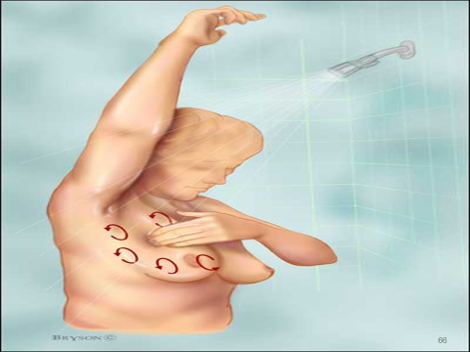

ج) همچنین در آخر ، زیر بغل همان طرف را از نظر وجود هرگونه سفتی و غده معاینه کنید.
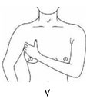
د) در آخر معاینه پستان، نوک پستان را مانند حالت دوشیدن ملایم فشار دهید تا معلوم شود که آیا ترشح دارد یا نه؟ ترشحات نوک پستان شایع هستند و اگر از هر دو پستان باشد معمولأ خطری ندارد. ترشحات خونی یا خونابه ای و بی رنگ یک طرفه مهمتر هستند و ممکن است به دلیل بیماری های سرطانی ایجاد شده باشد.
البته لازم است زنان تفاوت بافت طبیعی غده ای را با بافت های چربی تشخیص دهند و اگر در هنگام لمس توده ای از هر نوع کشف کردند نباید زیاد آن را مالش دهند، بلکه باید به واحد بهداشتی درمانی خود مراجعه نمایند.

برگرفته شده از کتاب های:
-سرطان پستان و تشخیص زودرس توده های پستانی-دکتر سوسن محمودی
-سرطان پستان-دکترمحمدرضا صفایی کشتگر و دکتر راب استین

